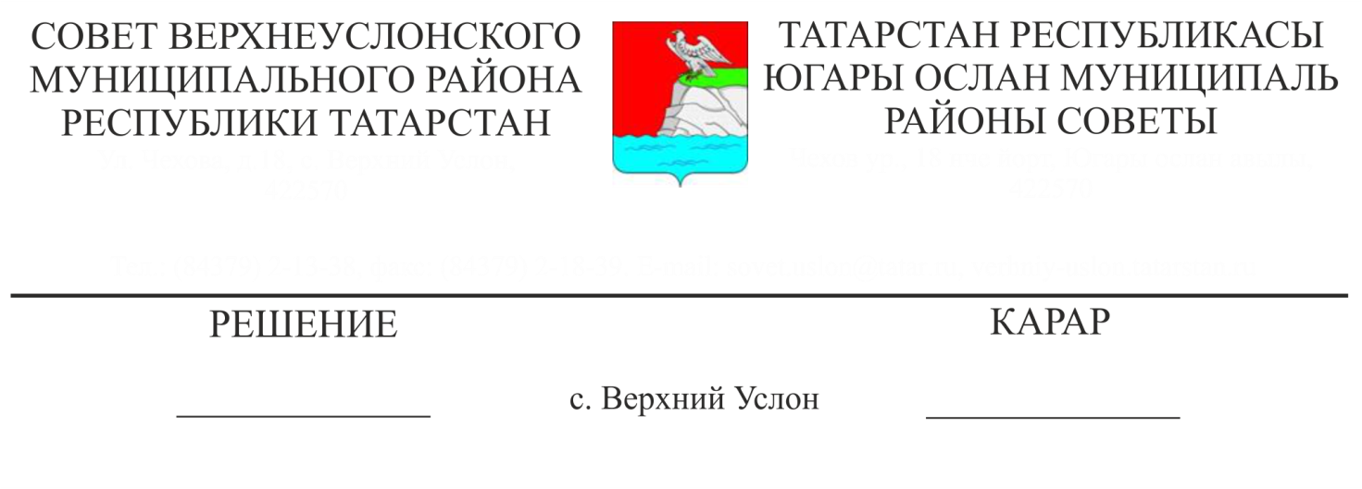
30.10.2017 года № 26-287
О реализации мероприятий по диспансеризации отдельных групп взрослого населения в 2017 году

Заслушав и обсудив информацию главного врача государственного автономного учреждения здравоохранения "Верхнеуслонская центральная районная больница" А.О. Смирнова о реализации мероприятий диспансеризации отдельных групп взрослого населения в 2017 году,
Совет
Верхнеуслонского муниципального района
решил:
1. Информацию о реализации мероприятий диспансеризации отдельных групп взрослого населения в 2017 году принять к сведению.
2. Исполнительному комитету Верхнеуслонского муниципального района продолжить работу по обеспечению реализации мероприятий диспансеризации отдельных групп взрослого населения на основе социального партнерства и сотрудничества различных ведомств, общественных организаций, средств массовой информации.
3. Рекомендовать:
3.1. государственному автономному учреждению здравоохранения "Верхнеуслонская центральная районная больница":
- выполнять порядок диспансеризации определенных групп взрослого населения в соответствии с требованиями регламентирующих документов правительств Российской Федерации и Республики Татарстан;
- усилить профилактическую работу по диспансеризации отдельных групп взрослого населения;
3.2. руководителям предприятий, организаций и учреждений Верхнеуслонского муниципального района независимо от организационно-правовой формы и формы собственности обеспечивать условия для прохождения диспансеризации в соответствии с действующим законодательством;

4. Контроль за выполнением настоящего решения возложить на постоянную комиссию Совета Верхнеуслонского муниципального района по социально-культурным вопросам и делам молодежи.
.

Председатель Совета,
Глава Верхнеуслонского
муниципального района М.Г.Зиатдинов

